Martin Luther King

(Martin Luther King Jr.; Atlanta, 1929 - Memphis, 1968) Pastor baptista estadounidense, defensor de los derechos civiles. La larga lucha de los norteamericanos de raza negra por alcanzar la plenitud de derechos conoció desde 1955 una aceleración en cuyo liderazgo iba a destacar muy pronto el joven pastor Martin Luther King.

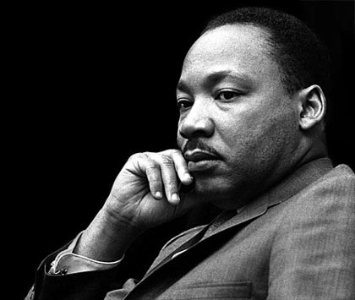  
Martin Luther King

Su acción no violenta, inspirada en el ejemplo de Gandhi, movilizó a una porción creciente de la comunidad afroamericana hasta culminar en el verano de 1963 en la histórica marcha sobre Washington, que congregó a 250.000 manifestantes. Allí, al pie del Lincoln Memorial, Martin Luther King pronunció el más célebre y conmovedor de sus espléndidos discursos, conocido por la fórmula que encabezaba la visión de un mundo justo: *I have a dream* (Tengo un sueño).

Pese a las detenciones y agresiones policiales o racistas, el movimiento por la igualdad civil fue arrancando sentencias judiciales y decisiones legislativas contra la segregación racial, y obtuvo el aval del premio Nobel de la Paz concedido a King en 1964. Lamentablemente, un destino funesto parece arrastrar a los apóstoles de la no violencia: al igual que su maestro Gandhi, Martin Luther King cayó asesinado cuatro años después.

**Biografía**

Hijo de un ministro baptista, Martin Luther King estudió teología en la Universidad de Boston. Desde joven tomó conciencia de la situación de segregación social y racial en que vivían los negros de su país, y en especial los de los estados sureños. Convertido en pastor baptista, en 1954 se hizo cargo de una iglesia en la ciudad de Montgomery, Alabama.

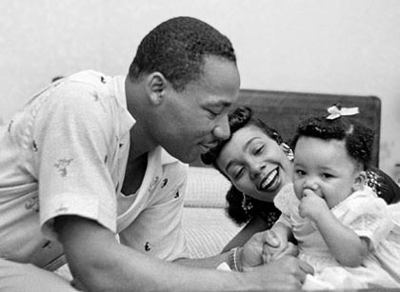  
Con su esposa, Coretta Scott, y su primera hija (1956)

Muy pronto dio muestras de su carisma y de su firme decisión de luchar por la defensa de los derechos civiles con métodos pacíficos, inspirándose en la figura de [Mahatma Gandhi](https://www.biografiasyvidas.com/monografia/gandhi/) y en la teoría de la desobediencia civil de [Henry David Thoreau](https://www.biografiasyvidas.com/biografia/t/thoreau.htm), las mismas fuentes que por aquellos mismos años inspiraban la lucha de [Nelson Mandela](https://www.biografiasyvidas.com/biografia/m/mandela.htm) contra el *apartheid* en Sudáfrica. En agosto de 1955 una humilde modista negra, [Rosa Parks](https://www.biografiasyvidas.com/biografia/p/parks.htm), fue detenida y multada por sentarse en la sección reservada para blancos de un autobús; King dirigió un masivo boicot de más de un año contra la segregación en los autobuses municipales.

La fama de Martin Luther King se extendió rápidamente por todo el país y enseguida asumió la dirección del movimiento pacifista estadounidense, primero a través de la Southern Cristian Leadership Conference y más tarde del Congress of Racial Equality. Asimismo, como miembro de la Asociación para el Progreso de la Gente de Color, abrió otro frente para lograr mejoras en sus condiciones de vida.

En 1960 aprovechó una sentada espontánea de estudiantes negros en Birmingham, Alabama, para iniciar una campaña de alcance nacional. En esta ocasión, Martin Luther King fue encarcelado y posteriormente liberado por la intercesión de John Fitgerald Kennedy, entonces candidato a la presidencia de Estados Unidos, pero logró para los negros la igualdad de acceso a las bibliotecas, los comedores y los estacionamientos.

En el verano de 1963, su lucha alcanzó uno de sus momentos culminantes al encabezar una gigantesca marcha sobre Washington en la que participaron unas 250.000 personas, ante las cuales pronunció el discurso hoy titulado *I have a dream* (Tengo un sueño), una bellísima alocución en favor de la paz y la igualdad entre los seres humanos. King y otros representantes de organizaciones antirracistas fueron recibidos por el presidente [John F. Kennedy](https://www.biografiasyvidas.com/monografia/kennedy/), quien se comprometió a agilizar su política contra el segregacionismo en las escuelas y en la cuestión del desempleo, que afectaba de modo especial a la comunidad negra.

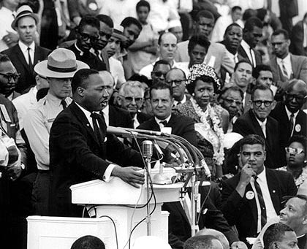  
Martin Luther King se dirige a la multitud en la marcha sobre Washington (1963)

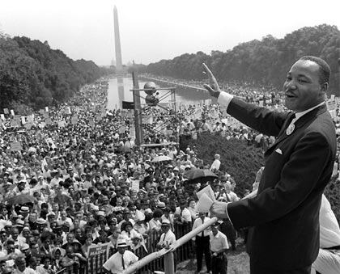

No obstante, ni las buenas intenciones del presidente, quien moriría asesinado meses más tarde, ni el vigor ético del mensaje de Martin Luther King, premio Nobel de la Paz en 1964, parecían suficientes para contener el avance de los grupos nacionalistas de color contrarios a la integración y favorables a la violencia, como Poder Negro, Panteras Negras y Musulmanes Negros. La permeabilidad de los colectivos de color (sobre todo de los que vivían en los guetos de Nueva York y de otros estados del norte) a la influencia de estos grupos violentos ponía en peligro el núcleo del mensaje de King, el pacifismo.

En marzo de 1965 encabezó una manifestación de miles de defensores de los derechos civiles que recorrieron casi un centenar de kilómetros, desde Selma, donde se habían producido actos de violencia racial, hasta Montgomery. La lucha de Martin Luther King tuvo un final trágico: el 4 de abril de 1968 fue asesinado en Memphis por James Earl Ray, un delincuente común de raza blanca. Mientras se celebraban sus funerales en la iglesia Edenhaëser de Atlanta, una ola de violencia se extendió por todo el país. Ray, detenido por la policía, se reconoció autor del asesinato y fue condenado con pruebas circunstanciales. Años más tarde se retractó de su declaración y, con el apoyo de la familia King, pidió la reapertura del caso y la vista de un nuevo juicio.

**Obra e ideario**

Martin Luther King entendió como una condición esencial de la dignidad humana la igualdad racial, la cual se hallaba por otra parte legitimada, en el plano político, por los principios de [la democracia](https://www.biografiasyvidas.com/tema/democracia.htm) (de la cual siempre se declaró partidario), y en el plano moral, por los principios religiosos. En consecuencia, la acción destinada a la conquista de los propios derechos no debía ser considerada jamás como subversiva ni revolucionaria. King no proclamaba la violación de la ley, sino que sostenía que no pueden obedecerse leyes injustas, porque éstas se oponen a la ley moral. Señalaba el camino del amor en contraposición a la inactividad de los negros pasivos y al odio exasperado de los nacionalistas. Y se dolía de no haber sido ayudado y comprendido por la iglesia blanca.

En este sentido, King adaptó y desarrolló el concepto de Gandhi de la no violencia, que supo aplicar de forma creativa en una serie de campañas antisegregacionistas que le convirtieron en el líder más prestigioso del movimiento americano para los derechos civiles, le valieron la concesión en 1964 del premio Nobel de la Paz y provocaron su asesinato a manos de un racista fanático en 1968. Tras su fallecimiento, el movimiento negro estadounidense emprendió un camino más abiertamente revolucionario y violento, alejado de la inspiración cristiana y liberal de King, cuya memoria, a pesar de todo, sigue siendo venerada y amada por las masas de desheredados de su raza.

El mismo año del Nobel, el presidente [Lyndon Johnson](https://www.biografiasyvidas.com/biografia/j/johnson.htm), sucesor de Kennedy tras el magnicidio, promulgó la ley de derechos civiles, que consagraba la igualdad de todos los ciudadanos. Según King, los negros tenían que abandonar su abstracta neutralidad política para estrechar alianzas electorales y apoyar a los candidatos dignos de confianza, porque "la influencia de los negros en el poder político es importante". Solamente entonces se alcanzaría la verdadera meta de la libertad, porque el destino de los negros está unido al de toda América.

Sus principios quedaron expresados, además de en la célebre *Carta desde la prisión de Birmingham* (1963, publicada por la revista francesa *Esprit* en 1964), en numerosas obras entre las que destacan *La fuerza de amar* (*Strength to Love*, 1965) y *El clarín de la conciencia* (*The Trumpet of Conscience*, 1968), en las que a menudo su prosa, inspirada en la tradición bíblica del protestantismo anglosajón, alcanza momentos de altísima emoción y humanidad.

Mención aparte merece *Por qué no podemos esperar* (*Why We Can't Wait*, 1964), en la medida en que la exposición de su credo político se alterna en esta obra con una apasionada evocación de los hechos del verano de 1963 (vividos por el propio autor como protagonista) de gran valor como testimonio histórico. El libro es la historia de la liberación de un pueblo, obtenida mediante el empleo de "un arma potente y justa... que corta sin herir y ennoblece al hombre que la empuña": la no violencia.

# Scott Belsky: "Una idea es un deseo, un problema que requiere solución"

## El autor de Making Ideas Happen expuso su receta para una creatividad productiva

11 de mayo de 2013

**[](https://www.lanacion.com.ar/autor/jose-crettaz-423/)**

[**José Crettaz**](https://www.lanacion.com.ar/autor/jose-crettaz-423/)

PARA LA NACION

Scott Belsky es emprendedor, escritor, conferencista y un activo inversor ángel en start ups . Su libro Making Ideas Happen es best seller en Estados Unidos desde 2010. Allí ofrece una receta simple para "hacer realidad las buenas ideas, hacer que ocurran". Como pasó con Behance, un portfolio on line para profesionales y equipos creativos, que Belsky creó en 2006 y que en diciembre último vendió a Adobe por una cifra no revelada, pero que el sitio TechCrunch estimó en US$ 150 millones. Más de 1,5 millones de usuarios comparten allí fotografías, diseños gráficos e ilustraciones, entre otras muchas piezas creativas.Anteayer, Beslky -que nació y vive en Nueva York y el mes último cumplió 33 años- quedó impresionado con las historias que escuchó en el teatro Vorterix durante el lanzamiento de la nueva campaña global de comunicación de Rexona, Hacé más . Los deportistas Cecilia Baccigalupo (tricampeona mundial de paddle), Sebastián Crismanich (medalla de oro en taekwondo) y Luciana Aymar (la mejor jugadora de hockey del mundo), y el dueño de casa Mario Pergolini, narraban sus propias experiencias. "Es un ejercicio de humildad para uno tener que hablar después de estos oradores que tienen historias tan fantásticas sobre ideas que fueron alcanzadas", dijo en esta entrevista con la nacion.

**-¿Y qué es una buena idea?**

Ads by

-Es un problema que necesita solución, es un deseo, comienza con la curiosidad. Las ideas no suceden por accidente y en sí mismas no tienen ningún valor. Las ideas requieren de otras fuerzas: de la organización, de la manera en que se ejecutan, de la comunidad y el liderazgo.

**-¿Cuánto influye en la creatividad de una persona el lugar donde nace, su familia, los amigos...?**

-Mis padres fueron una influencia muy importante en mi vida. Ellos me enseñaron una ética del trabajo muy fuerte. Mi padre es médico, mi madre es profesora de español [de ella aprendió los rudimentos de ese idioma], y tuvieron roles clave en relación a lo que es trabajar duro para hacer que las cosas sucedan. También tengo muchos amigos en diferentes contextos creativos, como escritores, arquitectos, fotógrafos, diseñadores..., a los que realmente admiro muchísimo, pero que muchas veces se sentían frustrados porque no podían concretar ideas o permanecían siempre en la lucha para que la idea se convirtiera en realidad.

**-¿Tiene la idiosincrasia impacto en el tipo de creatividad que se tiene? ¿Hay una creatividad latina, sajona, asiática...?**

-Sí, existen diferencias. Existen rasgos culturales en relación con la toma de riesgos ante el fracaso de una idea, sobre la conveniencia de compartirla o no antes de que esté lista, o los pedidos de ayuda. Todas cuestiones que se requieren en el desarrollo de una idea. Algunas culturas las adoptan más que otras. Hay que animarse a experimentar con las ideas, permitirse fracasar y reintentarlo una y otra vez. Por eso es difícil crear en una gran empresa, porque las grandes organizaciones no permiten el fracaso.

**-¿Y cómo se cambia eso en las grandes empresas?**

-Hay que generar un ambiente como los de start up , esos emprendimientos iniciales, donde no se tiene nada que perder. Las empresas deberían tener períodos de entre tres a seis meses para permitir a los empleados experimentar sin ningún tipo de penalización ni en su salario ni en su bono de fin de año. Las empresas deberían considerar darle a sus empleados lo que se denomina una tarea extendida, brindarles una oportunidad de experimentación. Tienen que darle espacio para el fracaso.

**-A la hora de invertir en instancias de *start up* , ¿qué criterios de evaluación aplica, hay indicadores objetivos o predomina la intuición?**

Me gustan los equipos que se superponen en sus talentos, que son multifacéticos, que fomentan la meritocracia, que basan el éxito personal en función al rendimiento; que trabajan con un interés muy genuino muy interesados en el tema, porque desean que la idea surja y vea la luz, y aquellos que tienen la habilidad para ejecutar las ideas. Cuando uno tiene la buena fortuna de que un equipo tenga estas tres cualidades, ahí tenemos una buena oportunidad.

**-Considerando que ya tenemos mucha historia de *start up* tecnológico, ¿un emprendedor hoy se define de la misma manera que hace 10 años?**

Hace diez años el emprendedorismo tenía que ver con lo irreverente, con rebelarse contra el sistema, no querer trabajar en un empleo tradicional en una industria tradicional. Ahora los emprendimientos tienen que ver más que nada con la resolución de problemas, y son más apasionados en el sentido de que pueden asumir el problema y acceder a recursos para resolver esos problemas. Por ejemplo es más fácil encontrar un diseñador on line, ubicar lo que uno necesita en la nube.

# Thomas Edison

Thomas Alva Edison, el menor de cuatro hermanos, nació el 11 de febrero de 1847, en Milan, una pequeña población de Ohio en la que se había establecido su padre, Samuel Edison, seis años antes. Su padre tuvo que abandonar precipitadamente Canadá a consecuencia de una rebelión contra los ingleses en la que tomó parte y que terminó en fracaso. Marginada por el ferrocarril, la actividad en Milan fue disminuyendo poco a poco, y la crisis afectó a la familia Edison, que tuvo que emigrar de nuevo a un lugar más próspero cuando su hijo Thomas ya había cumplido la edad de siete años.

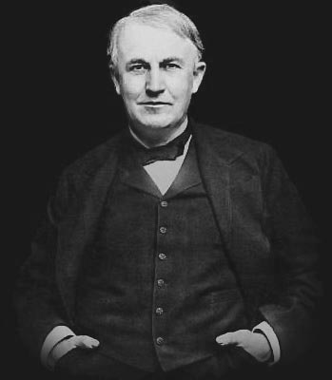  
Thomas Alva Edison

El nuevo lugar de residencia fue Port Huron, en Michigan, donde el futuro inventor asistió por primera vez a la escuela. Fue ésa una experiencia muy breve: duró sólo tres meses, al cabo de los cuales fue expulsado de las aulas, alegando su maestro la falta absoluta de interés y una torpeza más que manifiesta, comportamientos éstos a los que no era ajena una sordera parcial que contrajo como secuela de un ataque de escarlatina.

Su madre, Nancy Elliot, que había ejercido como maestra antes de casarse, asumió en lo sucesivo la educación del joven benjamín de la familia, tarea que desempeñó con no poco talento, ya que consiguió inspirar en él aquella curiosidad sin límites que sería la característica más destacable de su carrera a lo largo de toda su vida.

Cumplidos los diez años, el pequeño Thomas instaló su primer laboratorio en los sótanos de la casa de sus padres y aprendió él solo los rudimentos de la química y la electricidad. Pero a los doce años, Edison se percató además de que podía explotar no sólo su capacidad creadora, sino también su agudo sentido práctico. Así que, sin olvidar su pasión por los experimentos, consideró que estaba en su mano ganar dinero contante y sonante materializando alguna de sus buenas ocurrencias.

Su primera iniciativa fue vender periódicos y chucherías en el tren que hacía el trayecto de Port Huron a Detroit. Había estallado la Guerra de Secesión y los viajeros estaban ávidos de noticias. Edison convenció a los telegrafistas de la línea férrea para que expusieran en los tablones de anuncios de las estaciones breves titulares sobre el desarrollo de la contienda, sin olvidar añadir al pie que los detalles completos aparecían en los periódicos; esos periódicos los vendía el propio Edison en el tren y no hay que decir que se los quitaban de las manos.

Al mismo tiempo, compraba sin cesar revistas científicas, libros y aparatos, y llegó a convertir el vagón de equipajes del convoy en un nuevo laboratorio. Aprendió a telegrafiar y, tras conseguir a bajo precio y de segunda mano una prensa de imprimir, comenzó a publicar un periódico por su cuenta, el Weekly Herald. Una noche, mientras se encontraba trabajando en sus experimentos, un poco de fósforo derramado provocó un incendio en el vagón. El conductor del tren y el revisor consiguieron apagar el fuego y seguidamente arrojaron por las ventanas los útiles de imprimir, las botellas y los mil cacharros que abarrotaban el furgón. Todo el laboratorio y hasta el propio inventor fueron a parar a la vía. Así terminó el primer negocio de Thomas Alva Edison.

El joven Edison tenía sólo dieciséis años cuando decidió abandonar el hogar de sus padres. La población en que vivía le resultaba ya demasiado pequeña. No faltándole iniciativa, se lanzó a la búsqueda de nuevos horizontes. Por suerte, dominaba a la perfección el oficio de telegrafista, y la guerra civil había dejado muchas plazas vacantes, por lo que, fuese donde fuese, le sería fácil encontrar trabajo.

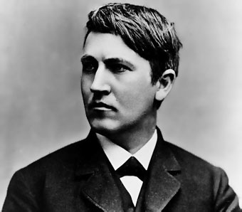  
Edison en 1878

Durante los siguientes cinco años Edison llevó una vida errante, de pueblo en pueblo, con empleos ocasionales. Se alojaba en sórdidas pensiones e invertía todo cuanto ganaba en la adquisición de libros y de aparatos para experimentar, desatendiendo totalmente su aspecto personal. De Michigan a Ohio, de allí a Indianápolis, luego Cincinnati, y unos meses después Memphis, habiendo pasado antes por Tennessee.

Su siguiente trabajo fue en Boston, como telegrafista en el turno de noche. Llegó allí en 1868, y poco después de cumplir veintiún años pudo hacerse con la obra del científico británico [Michael Faraday](https://www.biografiasyvidas.com/biografia/f/faraday.htm) *Experimental Researches in Electricity*, cuya lectura le influyó muy positivamente. Hasta entonces, sólo había merecido la fama de tener cierto don mágico que le permitía arreglar fácilmente cualquier aparato averiado. Ahora, Faraday le proporcionaba el método para canalizar todo su genio inventivo. Se hizo más ordenado y disciplinado, y desde entonces adquirió la costumbre de llevar encima un cuaderno de notas, siempre a punto para apuntar cualquier idea o hecho que reclamara su atención.

Convencido de que su meta profesional era la invención, Edison abandonó el puesto de trabajo que ocupaba y decidió hacerse inventor autónomo, registrando su primera patente en 1868. Se trataba de un contador eléctrico de votos que ofreció al Congreso, pero los miembros de la cámara calificaron el aparato de superfluo. Jamás olvidó el inventor estadounidense esta lección: un invento, por encima de todo, debía ser necesario.

Sin un real en el bolsillo, Edison llegó a Nueva York en 1869. Un amigo le proporcionó alojamiento en los sótanos de la Gold Indicator Co., oficina que transmitía telegráficamente a sus abonados las cotizaciones de la bolsa neoyorquina. Al poco de su llegada, el aparato transmisor se averió, lo que provocó no poco revuelo, y él se ofreció voluntariamente a repararlo, lográndolo con asombrosa facilidad. En recompensa, se le confió el mantenimiento técnico de todos los servicios de la compañía.

Pero como no le interesaban los empleos sedentarios, aprovechó la primera ocasión que se le presentó para trabajar de nuevo por su cuenta. Muy pronto recibió un encargo de la Western Union, la más importante compañía telegráfica de entonces. Se le instaba a construir una impresora efectiva de la cotización de valores en bolsa. Su respuesta a este reto fue su primer gran invento: el Edison Universal Stock Printer. Le ofrecieron por el aparato 40.000 dólares, cantidad que le permitió por fin sentar la cabeza. Se casó en 1871 con Mary Stilwell, con la que tuvo dos hijos y una hija, e instaló un taller pequeño pero bien equipado en Newark, Nueva York, en el que continuó experimentando en el telégrafo en busca de nuevos perfeccionamientos y aplicaciones. Su mayor contribución en ese campo fue el sistema *cuádruple*, que permitía transmitir cuatro mensajes telegráficos simultáneamente por una misma línea, dos en un sentido y dos en otro.

**El laboratorio de Menlo Park**

Bien pronto se planteó Edison la construcción de un verdadero centro de investigación, una «fábrica de inventos», como él lo llamó, con laboratorio, biblioteca, talleres y viviendas para él y sus colaboradores, con el fin de realizar no importa qué investigaciones, mientras fuesen prácticas, ya fueran por encargo o por puro interés personal. Los recursos económicos no le faltaban y las proporciones de sus proyectos se lo exigían. Buscó un lugar tranquilo en las afueras de Nueva York hasta que encontró una granja deshabitada en el pueblecito de Menlo Park. Fue el lugar elegido para construir su nuevo cuartel general, el primer laboratorio de investigaciones del mundo, de donde habrían de salir inventos que cambiarían las costumbres de buena parte de los habitantes del planeta.

Se instaló allí en 1876 (tenía entonces veintiocho años), e inmediatamente se puso a trabajar. La búsqueda de un transmisor telefónico satisfactorio reclamó su atención. El inventado por [Alexander Graham Bell](https://www.biografiasyvidas.com/biografia/b/bell.htm), aunque teóricamente bien concebido, generaba una corriente tan débil que no servía para aplicaciones generales. Sabía que las partículas de grafito, según se mantuvieran más o menos apretadas, influían sobre la resistencia eléctrica, y aplicó esta propiedad para crear un dispositivo que amplificaba considerablemente los sonidos más débiles: el micrófono de gránulos de carbón, que patentó en 1876.

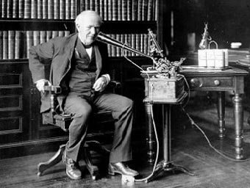  
Edison con su dictáfono, una de las  
aplicaciones derivadas del fonógrafo

Era habitual en Edison que un trabajo le llevase a otro, y el caso anterior no fue una excepción. Mientras trataba de perfeccionar el teléfono de Bell observó un hecho que se apresuró a describir en su cuaderno de notas: «Acabo de hacer una experiencia con un diafragma que tiene una punta embotada apoyada sobre un papel de parafina que se mueve rápidamente. Las vibraciones de la voz humana quedan impresas limpiamente, y no hay duda alguna que podré recoger y reproducir automáticamente cualquier sonido audible cuando me ponga a trabajar en ello». Liberado, pues, del teléfono, había llegado el momento de ocuparse del asunto. Un cilindro, un diafragma, una aguja y otros útiles menores le bastaron para construir en menos de un año el fonógrafo, el más original de sus inventos, un aparato que reunía bajo un mismo principio la grabación y la reproducción sonora.

El propio Edison quedó sorprendido por la sencillez de su invento, pero pronto se olvidó de él y pasó a ocuparse del problema del alumbrado eléctrico, cuya solución le pareció más interesante. «Yo proporcionaré luz tan barata -afirmó Edison en 1879- que no sólo los ricos podrán hacer arder sus bujías.» La respuesta se encontraba en la lámpara de incandescencia. Se sabía que ciertos materiales podían convertirse en incandescentes cuando en un globo privado de aire se les aplicaba corriente eléctrica. Sólo restaba encontrar el filamento más adecuado. Es decir, un conductor metálico que se pudiera calentar hasta la incandescencia sin fundirse, manteniéndose en este estado el mayor tiempo posible.

Antes que Edison, muchos otros investigadores trabajaron en esta dirección, pero cuando él se incorporó lo hizo sin regatear esfuerzo alguno. Trabajó con filamentos de las más distintas especies: platino, que desestimó por caro, carbón, hollín y otros materiales, e incluso envió a sus colaboradores al Japón, a América del Sur y a Sumatra para reunir distintas variedades de fibras vegetales antes de escoger el material que juzgó más conveniente. La primera de sus lámparas estuvo lista el 21 de octubre de 1879. Se trataba de una bombilla de filamento de bambú carbonizado, que superó las cuarenta horas de funcionamiento ininterrumpido. La noticia del hecho hizo caer en picado las acciones de las compañías de alumbrado de gas.

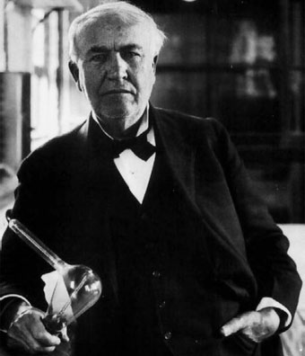  
Con la invención que le dio celebridad (c. 1918)

En años sucesivos, Edison se ocupó en mejorar su bombilla, y fue esta actividad la que le llevó hacia el único de sus descubrimientos que pertenece a una área estrictamente científica. Ocurrió en 1883, mientras trataba de averiguar por qué su lámpara de incandescencia se ennegrecía con el uso. En el transcurso de tales investigaciones, el prolífico inventor presenció la manifestación de un fenómeno curioso: la lámpara emitía un resplandor azulado cuando era sometida a ciertas condiciones de vacío y se le aplicaban determinados voltajes. Edison averiguó que tal emisión luminosa estaba provocada por la inexplicable presencia de una corriente eléctrica que se establecía entre las dos varillas que sostenían el filamento de la lámpara, y utilizó dicho fenómeno, que recibió su nombre, para concebir un contador eléctrico cuya patente registró en 1886.

De hecho, Edison pudo haber dado aquí el paso de la electrotecnia a la electrónica. No supo, sin embargo calibrar la importancia del descubrimiento Su método, más próximo al «ensayo y error» que a la deducción científica, se lo impidió. Hubo que esperar a que el ingeniero británico [John Ambrose Fleming](https://www.biografiasyvidas.com/biografia/f/fleming_sir_john.htm), un tecnólogo de sólida formación científica, diera el paso en 1897 cuando logró, tras discretas modificaciones, transformar el contador eléctrico de Edison en la válvula de vacío, el primero de una larga serie de dispositivos eléctricos que dieron origen a una nueva era tecnológica.

**Más de un millar de inventos**

En 1886, dos años después de que falleciera su esposa, Edison se casó con Mina Miller, mujer de carácter fuerte, hija de un rico industrial de Akran, Ohio, cuya influencia sobre su excéntrico marido se hizo notar, ya que consiguió hacer de él una persona más sociable. El matrimonio tuvo tres hijos, uno de los cuales, Charles, se dedicó a la política, llegando a convertirse en gobernador del estado de Nueva Jersey.

Al año de casarse, Edison trasladó su laboratorio de Menlo Park, a la sazón pequeño, a West Orange, Nueva Jersey. Creó allí un gran centro tecnológico, el Edison Laboratory (hoy monumento nacional), en torno al cual levantó numerosos talleres, que daban trabajo a más de cinco mil personas.

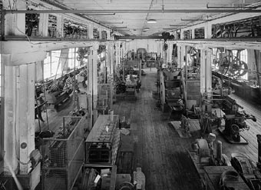  
Uno de los talleres de West Orange

La electricidad continuó absorbiendo la mayor parte de su tiempo, pues se ocupaba de todos los aspectos relativos a su producción y distribución. No con mucha suerte, sin embargo, ya que cometió un grave error al insistir en el sistema de corriente continua cuando existían razones de peso en favor de la corriente alterna. Edison se interesó también por muchos otros sectores industriales: la producción de cemento y de materias químicas, la separación electromagnética del hierro y la fabricación de baterías y acumuladores para automóviles fueron algunos de sus preferidos.

Su último gran invento fue el *Kinetograph*, cuya patente registró en 1891. Se trataba de una rudimentaria cámara de cine que incluía, sin embargo, un ingenioso mecanismo para asegurar el movimiento intermitente de la película. En 1894 Edison abrió el Kinetoscope Parlor en Broadway, Nueva York, donde un solo espectador se sentaba frente a una mirilla en una cabina de madera para ver la película, que se iluminaba desde atrás por una lámpara eléctrica. Aunque el Kinetoscope Parlor despertó inmediatamente la atención como atracción de feria, Edison no creyó nunca que fuese importante encontrar algún sistema de proyección para mayores auditorios, lo que le impidió dar el paso definitivo al cinematógrafo de [los hermanos Lumière](https://www.biografiasyvidas.com/monografia/lumiere/).

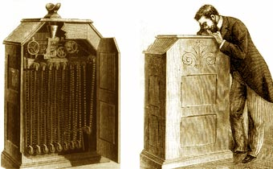  
El *Kinetoscope Parlor*

La actividad de este genial inventor se prolongó más allá de cumplidos los ochenta años, completando la lista de sus realizaciones tecnológicas hasta totalizar las 1.093 patentes que llegó a registrar en vida. La arteriosclerosis, sin embargo, fue minando la salud de este inquieto anciano, cuyo fallecimiento tuvo lugar el 18 de octubre de 1931, en West Orange, Nueva Jersey.

# Michael Jordan

(Michael Jeffrey Jordan; Nueva York, 1963) Jugador de baloncesto norteamericano considerado el mejor de la historia de este deporte. Ciertamente, desde que a finales del siglo XIX un profesor de gimnasia estadounidense inventó [el baloncesto](https://www.biografiasyvidas.com/tema/baloncesto.htm) hasta la década de 1980, nunca se vio un prodigio comparable al de este legendario baloncestista. Con sus 1,98 metros de altura, Michael Jordan fue un tenaz defensor, un excelente anotador y un pasador rápido e imaginativo; pero mucho más llamativa era aún su extraordinaria habilidad para saltar y las acrobáticas maniobras que utilizaba para esquivar la defensa rival y llegar a la canasta. Parecía capaz de permanecer por unos instantes suspendido en el aire; tal facultad o «don del cielo» -nunca mejor dicho- le valió el sobrenombre de Air Jordan.

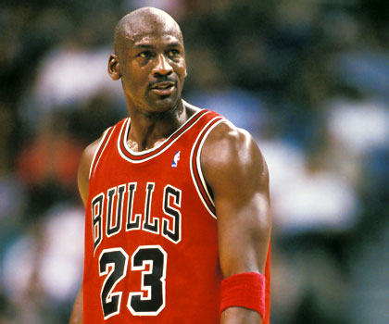  
Michael Jordan

Aunque nacido en el barrio neoyorquino de Brooklyn, la infancia de Michael Jordan transcurrió en la localidad de Wilmington, en el estado de Carolina del Norte, a la que se había trasladado con su familia. Aficionado desde pequeño al baloncesto, empezó a despuntar siendo todavía un adolescente; a los trece años, su padre hizo construir una pista de baloncesto en el patio trasero de su casa, donde empezó a ser la admiración del barrio y de los vecinos que se reunían las tardes del fin de semana para jugar al básquet y hacer barbacoas.

Era imposible que un talento como el suyo se malograse en un país como los Estados Unidos, la primera potencia incontestada en el segundo deporte más popular del mundo después del fútbol. Parte de tal hegemonía procede de la óptima organización del baloncesto universitario y profesional. La Asociación Nacional de Baloncesto, conocida universalmente por las siglas NBA, nació en 1949 de la fusión de otras dos ligas profesionales ya existentes: la Asociación de Baloncesto Americana (BAA) y la Liga Nacional de Baloncesto (NBL).

La liga de la NBA se disputa en dos ámbitos o conferencias, Este y Oeste, divididas, a su vez, en cuatro divisiones: Atlantic y Central por la primera y Midwest y Pacific por la segunda. Cada equipo constituye una franquicia ligada a una ciudad, aunque la franquicia puede cambiar de sede. Ahora bien, para favorecer la igualdad de la competición, la NBA introdujo el sistema de drafts, mediante el cual los equipos peor clasificados de cada división tenían la facultad de elegir en primer lugar los jugadores más prometedores procedentes de la potente liga universitaria, la NCAA. En poco tiempo, el nivel alcanzado por los equipos profesionales estadounidenses llegó a ser tan elevado que la superioridad de la NBA sobre cualquier otra liga nacional sería abrumadora.

Como tantos otros jugadores de la NBA, Michael Jordan dio sus primeros pasos en la liga universitaria. En 1981 ingresó en el equipo de la Universidad de Carolina del Norte, y dos años después era ya elegido mejor jugador de la temporada universitaria, distinción que recibió de nuevo en 1984. En el verano de 1984, cuando Michael Jordan ya era conocido en Estados Unidos con el apodo de «he can do it all» («puede hacerlo todo»), formó parte de una de las mejores selecciones norteamericanas de baloncesto que, bajo la dirección del rígido Bobby Knight (entrenador de la Universidad de Indiana), se alzó con la medalla de oro en los Juegos Olímpicos de Los Ángeles (1984), tras batir en la final a la selección de España. El quinteto estadounidense (Leon Wood, Michael Jordan, Sam Perkins, Wayman Tisdale y Patrick Ewing) arrolló a todos sus rivales, con lo que el talento de Jordan comenzó a brillar en todo el mundo.

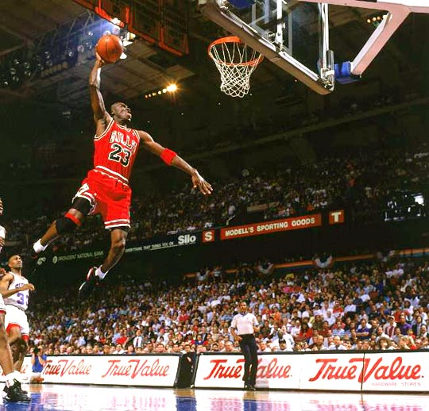  
Air Jordan en acción (semifinales de la Conferencia Este, 1991)

El mismo año de su triunfo en los Juegos Olímpicos de Los Ángeles inició su carrera en el baloncesto profesional: fue elegido en el draft de la NBA por los Chicago Bulls, equipo en el que permanecería a lo largo de casi toda su carrera deportiva y con el que ganó seis campeonatos de la NBA (1991-1993 y 1996-1998). Máximo encestador en diez temporadas, obtuvo un promedio de 32 puntos por partido, récord absoluto de la NBA, y fue elegido mejor jugador en 1988, 1991, 1992, 1996 y 1998.

Michael Jordan acudió a su segunda cita olímpica en Barcelona 92, los primeros juegos en los que, por un cambio en la normativa, se permitió participar a los profesionales. La selección de Estados Unidos, que sería llamada el «Dream Team» («equipo de ensueño»), contó con los mejores jugadores del momento: [Magic Johnson](https://www.biografiasyvidas.com/biografia/m/magic.htm), [Larry Bird](https://www.biografiasyvidas.com/biografia/b/bird.htm), [Hakeem Olajuwon](https://www.biografiasyvidas.com/biografia/o/olajuwon.htm) o Charles Barkley, además de Michael Jordan. El resultado fue el previsible: el «Dream Team» se adjudicó el oro con aplastante superioridad y se convirtió además en una de las máximas atracciones de los Juegos.

En octubre de 1993, tras el asesinato de su padre, abandonó la competición, pero regresó a la NBA en marzo de 1995 y se convirtió nuevamente en la estrella de los Chicago Bulls. Cuando regresó, la NBA no le permitió usar el número 23, que había sido retirado de los Chicago Bulls. Pero poco después el supersticioso Jordan lo solicitó como un favor especial, y los responsables del torneo le permitieron jugar con el mítico dorsal. Otra de las numerosas manías de este extraordinario baloncestista era llevar, debajo de la indumentaria de los Bulls, algunas prendas de la Universidad de Carolina del Norte, por haber logrado allí sus primeros éxitos.

Su segunda etapa fue tan triunfante como la primera: Michael Jordan logró para su equipo tres nuevos campeonatos de la NBA (1996-1998), y su imagen acabó por desbordar las pistas. En 1997 protagonizó la película mezcla de animación e imágenes reales Space Jam (con Bugs Bunny como compañero de reparto), que se convirtió en un gran éxito de taquilla, y anunció la creación de una empresa de prendas deportivas que lleva su nombre. Si dentro de la cancha destacó por su espectacularidad, elegancia e inteligencia, fuera de ella fue siempre admirado por su sencillez y honestidad. A principios de 1999 anunció su retiro del deporte activo, pero todavía volvió a la máxima competición con los Washington Wizards, y siguió añadiendo récords a sus impresionantes estadísticas entre octubre de 2001 y abril de 2003, fecha de su definitiva retirada.

# Henry Ford

Empresario norteamericano (Dearborn, Michigan, 1863-1947). Tras haber recibido sólo una educación elemental, se formó como técnico maquinista en la industria de Detroit. Tan pronto como los alemanes [Daimler](https://www.biografiasyvidas.com/biografia/d/daimler.htm) y [Benz](https://www.biografiasyvidas.com/biografia/b/benz.htm) empezaron a lanzar al mercado los primeros automóviles (hacia 1885), Ford se interesó por el invento y empezó a construir sus propios prototipos. Sin embargo, sus primeros intentos fracasaron.

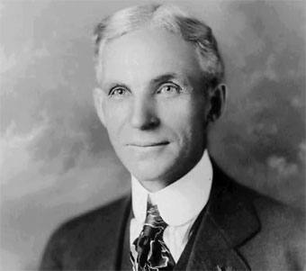  
Henry Ford

No alcanzó el éxito hasta su tercer proyecto empresarial, lanzado en 1903: la Ford Motor Company. Consistía en fabricar automóviles sencillos y baratos destinados al consumo masivo de la familia media americana; hasta entonces el automóvil había sido un objeto de fabricación artesanal y de coste prohibitivo, destinado a un público muy limitado. Con su modelo T, [Henry Ford](https://www.biografiasyvidas.com/monografia/ford/) puso el automóvil al alcance de las clases medias, introduciéndolo en la era del consumo en masa; con ello contribuyó a alterar drásticamente los hábitos de vida y de trabajo y la fisonomía de las ciudades, haciendo aparecer la «civilización del automóvil» del siglo XX.

La clave del éxito de Ford residía en su procedimiento para reducir los costes de fabricación: la producción en serie, conocida también como *fordismo*. Dicho método, inspirado en el modo de trabajo de los mataderos de Detroit, consistía en instalar una cadena de montaje a base de correas de transmisión y guías de deslizamiento que iban desplazando automáticamente el chasis del automóvil hasta los puestos en donde sucesivos grupos de operarios realizaban en él las tareas encomendadas, hasta que el coche estuviera completamente terminado. El sistema de piezas intercambiables, ensayado desde mucho antes en fábricas americanas de armas y relojes, abarataba la producción y las reparaciones por la vía de la estandarización del producto.

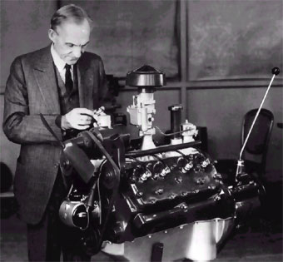  
Ford y su motor V8

La fabricación en cadena, con la que Ford revolucionó la industria automovilística, era una apuesta arriesgada, pues sólo resultaría viable si hallaba una demanda capaz de absorber su masiva producción; las dimensiones del mercado norteamericano ofrecían un marco propicio, pero además Ford evaluó correctamente la capacidad adquisitiva del hombre medio americano a las puertas de la sociedad de consumo.

Siempre que existiera esa demanda, la fabricación en cadena permitía ahorrar pérdidas de tiempo de trabajo, al no tener que desplazarse los obreros de un lugar a otro de la fábrica, llevando hasta el extremo las recomendaciones de la «organización científica del trabajo» de [Frederick Taylor](https://www.biografiasyvidas.com/biografia/t/taylor_frederick.htm), que tanta influencia tendrían en la segunda fase de [la Revolución Industrial](https://www.biografiasyvidas.com/historia/revolucion_industrial.htm). Cada operación quedaba compartimentada en una sucesión de tareas mecánicas y repetitivas, con lo que dejaban de tener valor las cualificaciones técnicas o artesanales de los obreros, y la industria naciente podía aprovechar mejor la mano de obra sin cualificación de los inmigrantes que arribaban masivamente a Estados Unidos cada año.

Los costes de adiestramiento de la mano de obra se redujeron, al tiempo que la descualificación de la mano de obra eliminaba la incómoda actividad reivindicativa de los sindicatos de oficio (basados en la cualificación profesional de sus miembros), que eran las únicas organizaciones sindicales que tenían fuerza en aquella época en Estados Unidos.

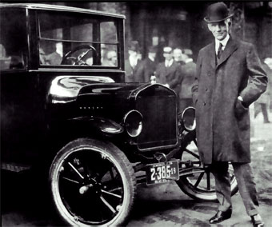  
Con el famoso Ford T

Al mismo tiempo, la dirección de la empresa adquiría un control estricto sobre el ritmo de trabajo de los obreros, regulado por la velocidad que se imprimía a la cadena de montaje. La reducción de los costes permitió, en cambio, a Ford elevar los salarios que ofrecía a sus trabajadores muy por encima de lo que era normal en la industria norteamericana de la época: con su famoso salario de cinco dólares diarios se aseguró una plantilla satisfecha y nada conflictiva, a la que podía imponer normas de conducta estrictas dentro y fuera de la fábrica, vigilando su vida privada a través de un «departamento de sociología». Los trabajadores de la Ford entraron, gracias a los altos salarios que recibían, en el umbral de las clases medias, convirtiéndose en consumidores potenciales de productos como los automóviles que Ford vendía; toda una transformación social se iba a operar en Estados Unidos con la adopción de estos métodos empresariales.

El éxito de ventas del [Ford T](https://www.biografiasyvidas.com/monografia/ford/ford_t.htm), del cual llegaron a venderse unos 15 millones de unidades, convirtió a su fabricante en uno de los hombres más ricos del mundo, e hizo de la Ford una de las mayores compañías industriales hasta nuestros días. Fiel a sus ideas sobre la competencia y el libre mercado, no intentó monopolizar sus hallazgos en materia de organización empresarial, sino que intentó darles la máxima difusión; en consecuencia, no tardaron en surgirle competidores dentro de la industria automovilística, y pronto la fabricación en cadena se extendió a otros sectores y países, abriendo una nueva era en la historia industrial.

Henry Ford, por el contrario, reorientó sus esfuerzos hacia otras causas en las que tuvo menos éxito: fracasó primero en sus esfuerzos pacifistas contra la [Primera Guerra Mundial](https://www.biografiasyvidas.com/historia/primera_guerra_mundial.htm) (1914-18); y se desacreditó luego organizando campañas menos loables, como la propaganda antisemita que difundió en los años veinte o la lucha contra los sindicatos en los años treinta.